ФГБОУ ВО «ЮГУ» и НСПК
Высшая школа цифровой экономики
Разработка концепции сервиса «Дудл»
Мухаметшина Айгуль Рафисовна

«Дудл»

Аннотация

«Дудл» — это цифровая платформа, которая собирает учёбу, внеучебный движ и карьерные шаги студента в одном месте и показывает не «отметки в зачётке», а реальную вовлечённость: что ты делал, чему научился и куда растёшь. Я делаю её, потому что образование часто убивает мотивацию своей сухостью — много контроля и отчётности, мало смысла и эмоций, и в итоге студенты не понимают, зачем стараются, хотя потенциал у них огромный.
Внедрение «Дудл» возвращает мотивацию и ощущение смысла в учёбе: учебный трек фиксирует объективную активность (QR-отметка на занятиях, выполнение заданий, мини-тесты с подбором уровня сложности, геймфикация), а вайбовый трек собирает внеучебные достижения (хакатоны, волонтёрство, проекты) и помогает студентам находить единомышленников и поддержку, чтобы развиваться не в одиночку. При этом важно подчеркнуть: цифровые технологии сами по себе не создают вовлечённость — они лишь инструмент. Реальный потенциал «Дудла» раскрывается в связке с преподавателями и их экспертной оценки: вместе мы превращаем данные об активности в понятную траекторию роста и делаем образование живым, работающим и вдохновляющим.

Введение
Концепция сервиса «Дудл» разработана для высшего и среднего профессионального образования, чтобы у студента появлялись интерес и азарт учиться, а результат стараний был виден и подтверждён — в виде паспорта компетенций (живого портфолио).
Технологически «Дудл» — это цифровая платформа (приложение для студентов + веб/кабинет для преподавателей) с верификацией (почта вуза/ссуза или Госуслуги), QR-механикой на занятиях, мини-заданиями/мини-тестами по уровню сложности и геймификацией (коины, уровни, пасхалки). Механика простая: преподаватель в своём кабинете формирует QR-код занятия и мини-ребус, студент в приложении сканирует QR и выполняет задание, а система фиксирует часы и результат и обновляет паспорт компетенций (например, по юнит-экономике — количество часов и процент освоения темы).
Уникальность «Дудла» в том, что он выстраивает рабочую коммуникацию «преподаватель—студент» в одном контуре: преподаватель видит по аналитике мини-заданий, как усваивается материал (ошибки, «затыки», динамика группы) и может быстро дать обратную связь и точечно помочь.
Актуальность обоснована тем, что у части молодёжи снижается вовлечённость в обучение (особенно на старших курсах): учёба становится «фоном», что влияет на результаты и готовность к профессиональному старту [1].

Архитектура сервиса
Сервис «Дудл» – центральная платформа. Хранит профили компетенций, управляет достижениями, формирует аналитику и витрину талантов, инициирует платежи.
НСПК (ОПКЦ СБП) – инфраструктура Системы быстрых платежей (СБП). Регистрирует платежи, генерирует ссылки/QR-коды, маршрутизирует переводы.
Банк «Дудла» (банк-получатель). Принимает от сервиса запрос на оплату, взаимодействует с НСПК, передает платежные данные в «Дудл» и статусы операций.
Банк плательщика. Обслуживает плательщика (компанию, ссузы и вузы, госорган): показывает детали платежа, проводит перевод через СБП, информирует об итоге.
Плательщики: Компании, ссузы и вузы, Государство.
Пользователи: Студенты, Преподаватели.
Внешние источники (организаторы мероприятий, реестры). Фиксируют участие студентов и передают подтверждения достижений в «Дудл».
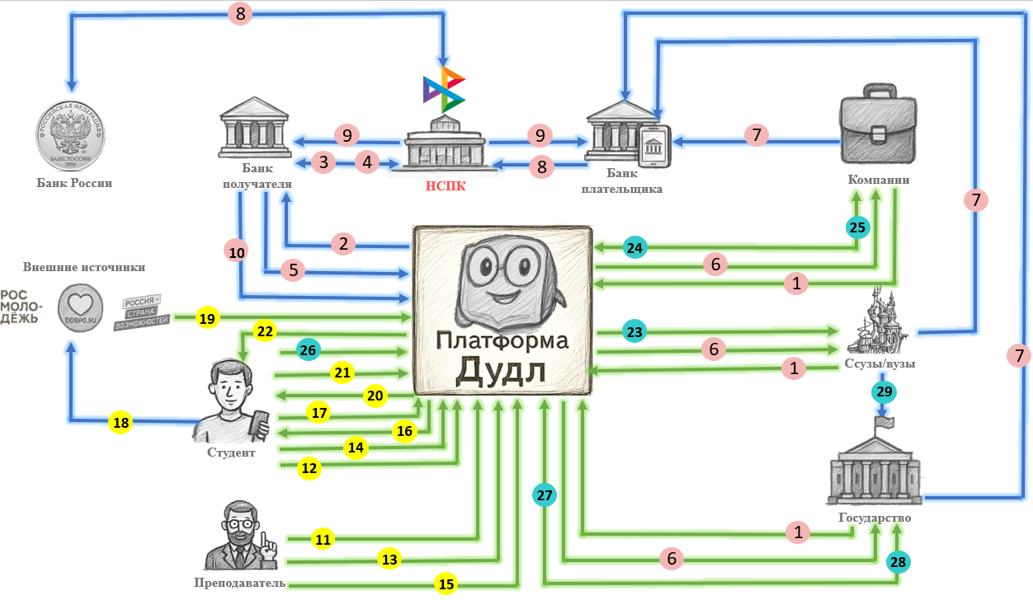
Рисунок 1 - Архитектура системы

Оплата Оплата услуг (потоки 1-10 выделены розовым цветом)
1. Плательщик (Компания/Вуз/Государственный орган) выбирает платный пакет услуг (например, подписка, размещение рекламы для работодателя, лицензия/подключение для вуза, доступ к аналитике для государственных учреждений) в Дудле и нажимает «Оплатить». Дудл фиксирует сумму и создаёт заказ.
2. Дудл отправляет запрос в свой банк (Банк Дудла) на создание платежа через СБП, передавая сумму, ID заказа и адрес для ответа о статусе.
3. Банк Дудла регистрирует платёж в системе СБП через оператора (НСПК). НСПК создаёт операцию и присваивает ей уникальный ID.
4. СБП (НСПК) возвращает ссылку или QR-код для оплаты и ID операции в Банк Дудла.
5. Банк Дудла передаёт эту ссылку/QR в Дудл.
6. Дудл показывает ссылку/QR плательщику, привязывая их к заказу.
7. Плательщик открывает ссылку или сканирует QR в своём банковском приложении (Банк плательщика).
8. Банк плательщика проводит подтверждённый платёж через СБП. В НСПК (ОПКЦ СБП) операция маршрутизируется, и через расчётный контур Банка России осуществляется окончательный перевод средств между банками.
9. Деньги через СБП приходят в Банк Дудла, который фиксирует успешное зачисление и передаёт финальный статус в Дудл. Банк плательщика получает от системы СБП подтверждение об успешном проведении платежа.
10. Дудл получает подтверждение оплаты (webhook со статусом) и сразу активирует плательщику доступ к оплаченному пакету услуг.
Учебный процесс и достижения (потоки 11-22 выделены жёлтым цветом)
11. Преподаватель создаёт в Дудле занятие (тему, время, группу) и запускает активность. Дудл формирует карточку занятия и генерирует динамический QR-код с ограниченным временем действия для отметки присутствия. (Процесс: Создание занятия → генерация QR → публикация студентам).
12. Студент сканирует QR-код с занятия в приложении Дудл, тем самым подтверждая участие. Дудл фиксирует присутствие и количество учебных часов, засчитывая их в прогресс.
13. Преподаватель создаёт и публикует в Дудле мини-задание или ребус (с условиями и критериями) в рамках занятия.
14. Студент выполняет это задание непосредственно в Дудле.
15. Дудл по согласованию преподавателя фиксирует и подтверждает результат (баллы, точность, время выполнения), сохраняя его как учебное достижение.
16. Дудл агрегирует посещаемость и результаты заданий, рассчитывает показатель освоения темы (%) и обновляет персональный паспорт компетенций (прогресс) студента.
17. Студент находит внешнее мероприятие, проект или стажировку в витрине Дудла.
18. Студент участвует в этом внешнем мероприятии за пределами платформы Дудл.
19. Организатор внешнего мероприятия передаёт в Дудл официальное подтверждение достижения (результат, роль, даты).
20. Дудл добавляет это внешнее достижение в профиль студента, привязывая его к соответствующим компетенциям.
21. Студенты формируют проектные команды через инструменты Дудла (поиск, приглашения).
22. Дудл агрегирует учебные и внеучебные достижения студента и формирует единый паспорт компетенций, доступный для использования (в учебных целях и при взаимодействии с работодателями).
Аналитика и карьера (потоки 23-29 выделены бирюзовым)
23. Дудл предоставляет Вузу/Ссузу агрегированную аналитику по вовлечённости, активности и успеваемости студентов для управления учебным процессом.
24. Компания размещает в Дудле вакансию, стажировку или проект.
25. Дудл показывает компании «витрину талантов» — подбор кандидатов с подтверждёнными в системе компетенциями.
26. Студент откликается на вакансию и по своему желанию открывает доступ к своему профилю (портфолио) этому работодателю.
27. Государство может запрашивать у Дудла обезличенную аналитику, к примеру успеваемость на факультете экономики.
28. Дудл формирует и предоставляет государству аналитический отчёт на основе обезличенных данных.
29. Вуз параллельно продолжает сдавать традиционную отчётность государству по существующим каналам (вне Дудла), как и раньше.

Экономическая эффективность
Проект является инвестиционно привлекательным: NPV = 2, 3 млн. руб.; IRR = 58%, при ставке дисконтирования 43%; срок окупаемости 2 года 7 месяцев. В расчетах учтены риски низких темпов продаж, кассовых разрывов и роста затрат.

Заключение
Смена трендов и цифровизация меняют мир каждый день: технологии, экономика и привычки потребления постепенно адаптируются к новому темпу. Эти изменения затрагивают и образование, и именно в эту сферу важно вкладываться, поскольку образование является фундаментом развития человека. Поэтому «Дудл» использует цифровые инструменты, чтобы сделать обучение более современным и вовлекающим, но не подменяет собой главное: смысл и знания формирует преподаватель, а технологии лишь усиливают его работу.
«Дудл» будет актуален, потому что помогает удерживать вовлечённость студентов путем использования цифровых инструментов и фиксировать их прогресс в паспорте компетенций, одновременно снижая нагрузку на преподавателя и выстраивая коммуникацию со студентами через быструю обратную связь.

Список литературы
1. Буркова С. А. Student Engagement in the Educational Process at University // Огарёв-Online. – 2025. – Т. 13, № 3. – С. 248–259. – DOI: 10.15507/2311-2468.013.202503.248-259. – URL: https://ogarev-online.ru/2311-2468/article/view/304246 (дата обращение 05.02.26)
2. Почти половина российских студентов недовольна своими вузами // Skillbox Media. – 2023. [Электронный ресурс]. – URL: https://skillbox.ru/media/education/pochti-polovina-rossiyskikh-studentov-nedovolna-svoimi-vuzami/ (дата обращения: 05. 02. 2026).
3. Хорошие и разные: почему российские студенты недостаточно вовлечены в учебный процесс и внеучебную деятельность // HSE Daily. – 2022. – 4 октября. – [Электронный ресурс]. – URL: https://daily.hse.ru/post/horoshie-i-raznye-pochemu-rossiyskie-studenty-nedostatochno-vovlecheny-v-uchebnyy-protsess-i-vneuchebnuyu-deyatelnost?ysclid=mlbb30ydg599606165 (05.02.2026)

